O TAL SARAU
Encontro Musical

Eduarda Madalena Cley Souza; Nathan Betim Pereira; Pedro Luiz Henriques Benedetti; Andreia Regina Bazzo

RESUMO

“O Tal Sarau” concretiza-se como um movimento estudantil que promove a valorização da música por meio de apresentações musicais dos estudantes do Campus Camboriú. Como forma de atingir nosso objetivo as estratégias utilizadas serão de mobilização por meio de redes sociais e divulgação boca a boca, para atrair os participantes, contaremos com o público de estudantes da comunidade acadêmica interna. A avaliação do evento será feita por meio de vídeos dos participantes e do público, que poderá colaborar com futuros eventos no Campus.

Palavras-chave: Talentos Musicais. Evento Artístico. Arte

INTRODUÇÃO

“Sarau é um conjunto de pessoas que se reúnem para fazer atividade recreativas como: ouvir música, recitar poesias, conversar etc; serão ”(DICIO, 2009).
O Sarau une pessoas desconhecidas à princípio, mas ligadas por gostos e desejos semelhantes. É muito bom participar deste tipo de atividade, visto que é uma forma de estar entre amigos, de desfrutar de momentos culturais relevantes e de experiências significativas. E por isso, o evento em questão foi nomeado como: “ENCONTRO MUSICAL: O TAL SARAU”.
Os eventos caracterizam-se como um acontecimento, onde exista a integração social com interesses e afinidades em comum. Para Zanella (2006), os eventos são uma concentração ou reunião de pessoas, em um local e data definidos por um organizador, com intuito de celebrar acontecimentos importantes e significativos, estabelecendo contatos de caráter cultural, esportivo, social, familiar, científico e outros. O autor afirma ainda que os eventos possuem a capacidade de provocar fortes emoções tanto aos participantes quanto aos organizadores, sendo que para os primeiros o evento promove integração, gerando e consolidando vínculos de caráter profissional e pessoal. (MARTINS, 2011). A presença da música na vida dos seres humanos é incontestável. Ela tem acompanhado a história da humanidade, ao longo dos tempos, exercendo as mais diferentes funções. Está presente em todas as regiões do globo, em todas as culturas, em todas as épocas: ou seja, a música é uma linguagem universal, que ultrapassa as barreiras do tempo e do espaço (NOGUEIRA, 2005).
A música no ambiente escolar é muito importante, pois favorece uma interação sociocultural com os alunos que ali estão inseridos e até mesmo para professores. Ela estimula alunos a terem uma melhor aprendizagem desenvolvendo uma sensibilidade a novas experiências. “A música não somente possui um papel na reprodução cultural e afirmação social, mas também potencial para promover o desenvolvimento individual, a renovação cultural, a evolução social, a mudança” (SWANWICK, 2003).
Eventos culturais e artísticos fomentados dentro de espaços educacionais sempre mobilizam para a interação com o cenário artístico. A transformação pela música é uma das formas de inserção das questões pertinentes da adolescência que são amplamente estudadas e de forma inquietante tentam ser discutidas dentro do ambiente acadêmico. Além disso, a música traz aos ‘ouvintes’ um estado de espírito reconfortante, oque, para os estudantes é pertinente – uma vez que, na escola, os estudos são uma prioridade, e acabam por formar uma rotina – num estado de relaxamento mental e talvez até físico, os adolescentes se sentem mais à vontade, e são provocados também a exibir seus talentos, que de forma sutil, influenciam em algumas matérias do currículo escolar.

PROCEDIMENTOS METODOLÓGICOS

Realizada nas imediações do Campus, o evento tem como proposta a execução de uma mostra cultural no âmbito escolar. Utilizou-se meios sociais para divulgação do evento, fichas de inscrição para participação no mesmo serão retiradas das inscrições da Parada Cultural, o que se torna uma maneira mais simples e rápida de contatar o interessados na participação.
A avaliação do evento será feita por meio de vídeos e pequenos questionários, aplicados aos participantes, juntamente com os organizadores da Parada Cultural. Foi criada uma ‘logo’ para o evento, uma identidade simples, que atraia os estudantes jovens para o evento, levando o nome de “ENCONTRO MUSICAL – O TAL SARAU”.

ETAPAS

- Divulgação do evento por meios do Facebook, distribuição de cartazes nas imediações do Campus Camboriú, convites expressos nas salas de aula;
- Recolhimento de inscrições dos participantes em potencial, com os principais dados, visando manter um padrão para apresentações, de no máximo 15 (quinze) minutos;
- Preparação e ambientação do local para o evento em questão, em frente ao BLOCO C. Informe às turmas, para contribuir com objetos de decoração para harmonizar ainda mais o ambiente;
- Realização do Evento – “ENCONTRO MUSICAL: O TAL SARAU’’, com a contribuição de professores e/ou alunos no registro fotográfico, dentro do evento Parada Cultural em agosto de 2016;
- Realização dos questionários de avaliação do evento;
- Tabulação dos dados;
- Exposição de resultados.

RESULTADOS E DISCUSSÃO

O evento, marcado próximo à data do evento Parada Cultural – organizado pelo IFC Campus Camboriú - teve sua característica inicial modificada, uma espécie de pré-evento, pela dificuldade encontrada com o espaço de tempo para a realização do mesmo. Espera-se que, os participantes contribuindo de forma espontânea, possam enriquecer a mostra de talentos que temos presente no Campus. Como o evento ainda não foi executado, a expectativa em relação às avaliações do pré-evento são grandes. Para que possa ocorrer uma 2ª Edição do evento e outro momento.

CONSIDERAÇÕES FINAIS

O evento “ENCONTRO MUSICAL – O TAL SARAU” foi modificado no decorrer do projeto, adequando-se as dificuldades técnicas encontradas durante o percurso e sua data foi adiada para atender de forma mais abrangente o público estudantil, com a proposta de instigar o desenvolvimento de novos talentos no meio escolar. Desta maneira ficou integrado ao evento Parada Cultural que irá acontecer em agosto. A cultura musical é enriquecida cada vez mais com a criação de eventos como esse. Embora seja apenas concebido em um período curto, os estudantes poderão se sentir à vontade e transformar a escola. “A música não somente possui um papel na reprodução cultural e afirmação social, mas também potencial para promover o desenvolvimento individual, a renovação cultural, a evolução social, a mudança”. (SWANWICK, 2003).

Logotipo do evento

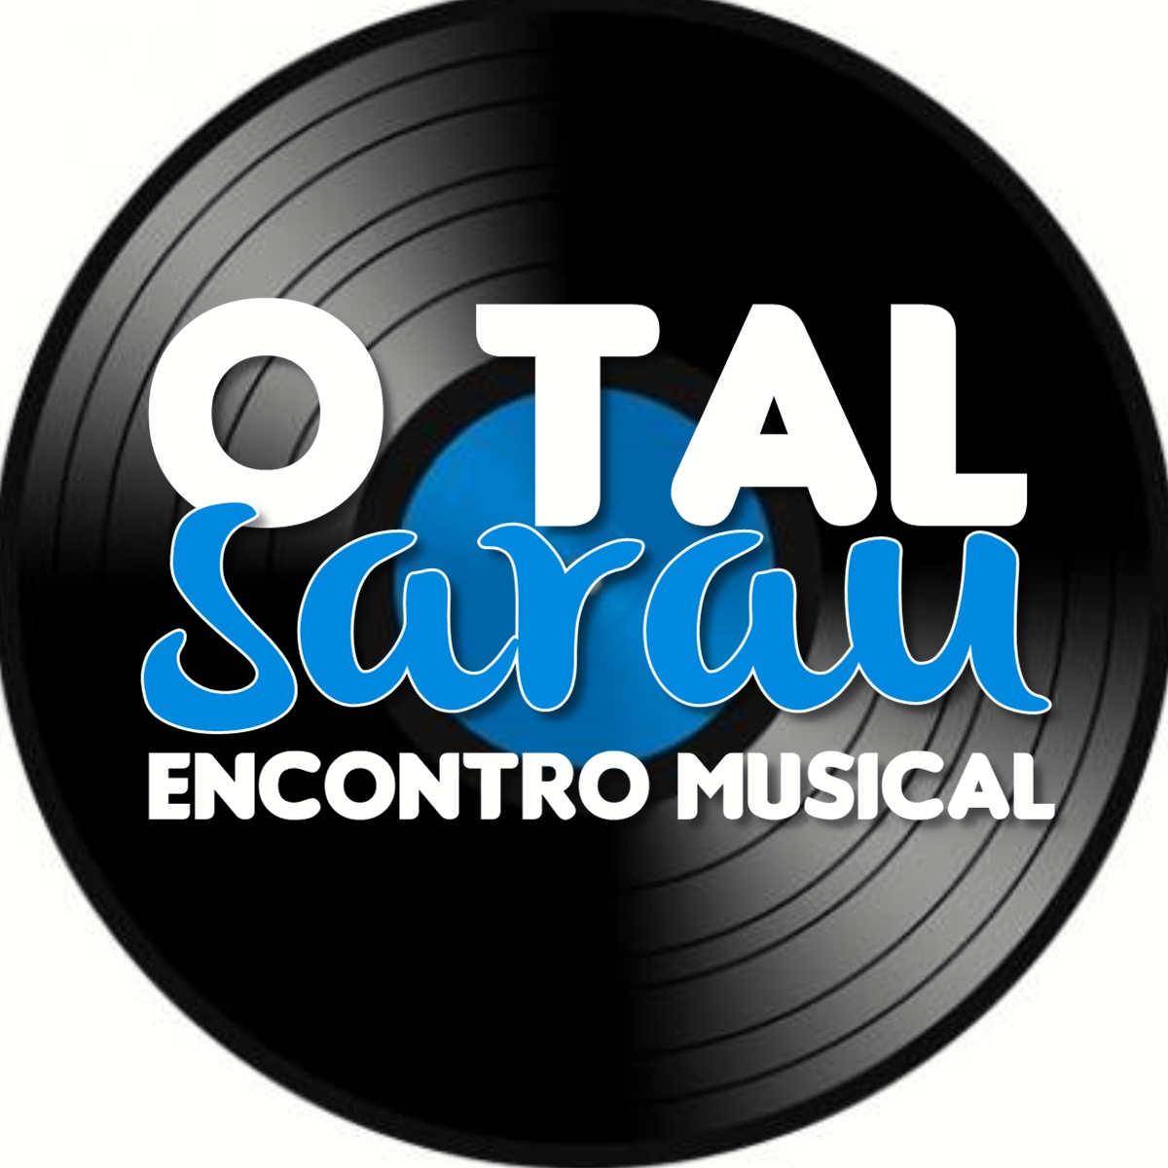

REFERÊNCIAS

Dicio. Dicionário Online de Português. 2009. Disponível em: <http://www.dicio.com.br/sarau/> Acesso em: Julho. 2016.
MARTINS, Larissa Mongruel. TURISMO DE EVENTOS E O POTENCIAL DOS EVENTOS TÉCNICOS CIENTÍFICOS. 2011, Campo Mourão. Anais...Campo Mourão: Enppex, 2011. p. 1 - 9. Disponível em: <http://www.fecilcam.br/anais/vii_enppex/PDF/turismo/17-turismo.pdf>. Acesso em: 10 nov. 2015.
NOGUEIRA, Marcos. O ATO DA ESCUTA E AS METÁFORAS DE EVENTO MUSICAL. In: ANPPOM, 15., 2005, Rio de Janeiro. Anais... Rio de Janeiro: Anppom, 2005. p. 25 - 33. Disponível em: <file:///C:/Users/Andreia/Downloads/marcos_nogueira.pdf>. Acesso em: 10 nov. 2015.
SWANWICK, Keith. Ensinando música musicalmente. São Paulo: Moderna, 2003.

Estudante do Curso Técnico em Hospedagem – TH15 | Instituto Federal Catarinense. E-mail: duda092009@homail.com.
Estudante do Curso Técnico em Hospedagem – TH15 | Instituto Federal Catarinense. E-mail: nathan_bettim@outlook.com.
Estudante do Curso Técnico em Hospedagem – TH15 | Instituto Federal Catarinense. E-mail: pedrobene13@gmail.com.
Professora do Ensino Médio Técnico Integrado | Instituto Federal Catarinense. Mestre em Educação. E-mail: andreia@ifc-camboriu.edu.br.

